Конспект урока по предмету окружающий природный мир
Тема: «Солнце. Его значение для жизни на Земле».
Цель: формирование представлений о значении Солнца.
Задачи:
Коррекционно-образовательные: выяснить о зависимости жизни растений, животных, людей от солнечного тепла и света; выяснить, почему меняется температура воздуха в разное время суток.
Коррекционно-развивающие: развивать мелкую и крупную моторику рук.
Коррекционно-воспитательная: продолжить формирование любови к родной природе, уважение к традициям почитать Солнце.
Ход урока:
I. Организационный момент.
Посмотри, мой милый друг, что находится вокруг?
Небо светло-голубое, Солнце светит золотое,
Ветер листьями играет, тучка в небе проплывает.
Поле, речка и трава, горы, воздух и листва, птицы, звери и леса, гром, туманы и роса.
Человек и время года – это все вокруг… (природа)
II. Повторение изученного.
1.Фронтальный опрос ( прием «Мозговой штурм»)
1. А что же такое природа? Посмотрите в окно. Что вы там видите? (деревья, небо, облака, дождь, земля и т. д.).
2. Что принадлежит неживой природе?
3. Что принадлежит живой природе?
4. Какие предметы неживой природы и живой природы есть у нас в классе?
5. Назовите предметы, которые создал человек, используя дары природы?
6. Почему надо беречь, любить и уважать природу?
– Давайте выполним задание вам нужно: распределить в две группы картинки - живая природа и неживая, на одной из картинок предмет, который не относится к природе.
2. Упражнение «Синоптик».
– Какое сейчас время года?
– Какое число и месяц?
– Какой сегодня день?
– Какое состояние неба?
– Был ли ветер, когда вы шли в школу? А осадки?
III. Мотивация учебной деятельности. Отгадывание загадок, их обсуждение.
Ну-ка, кто из вас ответит: не огонь, а больно жжет,
Не фонарь, а ярко светит, не пекарь, а печет? (Солнце)
Шар воздушный, золотой над рекой остановился,
Покачался над водой и потом за лесом скрылся. (Солнце)
– Как вы думаете, без чего не может быть жизни на Земле?
– Представьте себе, что Солнце исчезло с нашего небосклона, что тогда произойдет на Земле? (Проблемная ситуация)
– А вот может ли такое произойти, вы узнаете в конце нашего урока.
IV. Сообщение темы, задач урока.
– Вы уже догадались, о чем пойдет речь сегодня на уроке?
– Верно, сегодня я буду рассказывать вам о Солнце и его значении для жизни на Земле, как оно греет в течение дня и как относились наши предки к солнышку.
V. Изучение нового материала. 1. Игра «Дары Солнца» (прием «Ассоциативный куст»)
На доске – большое солнышко. Дети должны назвать, что солнышко дарит земле (тепло, свет, энергию, жизнь, красоту и т.д.). Все названные детьми слова записать на лучиках солнца.
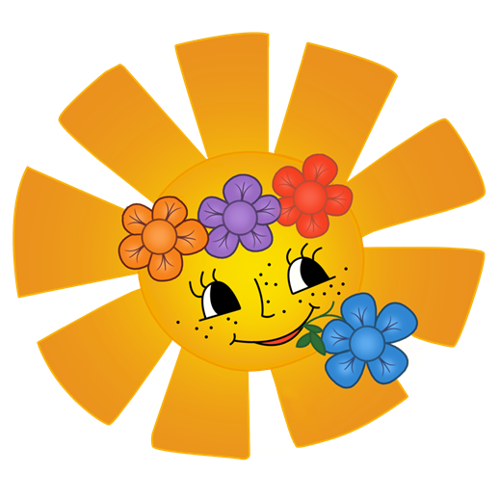
2. Прием «Мозговой штурм».
– Что вы знаете о Солнце?
– К какой природе относится солнце?
– Нужно ли оно живой природе?
– Что мы получаем от Солнца?
– Какие времена года вы знаете?
– Итак, Солнце – это источник жизни на нашей планете. Жизнь на Земле невозможна без энергии солнечных лучей.
Физкультминутка.
Руки подняли и покачали – это деревья в лесу
Руки согнули, кисти встряхнули, ветер сбивает росу
В стороны руки, плавно помашем – это к нам птицы летят
Как они сядут, тоже покажем, крылья сложили назад.
3. Рассказ учителя с элементами беседы.
1) Солнце и животные (в ходе рассказа учитель показывает предметные картинки).
– М. Пришвин писал: «Все прекрасное на Земле – от Солнца…»
Для жителей планеты Земля огромное значение имеют солнечный свет и тепло. Солнце согревает и освещает Землю. Благодаря этому животные видят окружающий свет.
– Всем ли животным необходимо солнечное освещение?
– А тем животным, которые не имеют глаз?
– Всем ли животным необходимо солнечное тепло?
Дело в том, что солнечные лучи помогают вырабатывать в организме животных очень полезные вещества – витамины.
М. Зверев рассказывает о том, как барсучата принимают солнечные ванны: «Нора барсучат – возле небольшой полянки. Едва только прогреется земля, вытаскивает барсучиха всех своих детенышей на солнышко. Барсучата на полянке некоторое время возятся и засыпают, пригретые солнцем. Только потянет свежий ветерок, начинают недовольно попискивать. Мама-барсучиха затаскивает всех в нору. Ветер стихнет, снова у барсучихи работа: барсучат по одному за шиворот вытаскивать на полянку.
Любят солнечное тепло и насекомые, и змеи, и ящерицы. От него они становятся подвижными, быстрыми».
Г. Скребицкий рассказывает: «Вы идете по лесной опушке или вдоль канавы. Внимательно осматривайте каждый большой камень. Камни так нагрелись на ярком солнышке, что руке горячо. Смотрите: на камне лежит ящерица. Тело распластала, лапки широко расставила, глаза прикрыла. Она недавно очнулась от зимней спячки в земляной норке. Очнулась и выбралась погреться на солнышке. Согреется ящерка, станет быстрой и подвижной, и возьмется за охоту. Берегитесь мухи, слизняки и другая мелкая живность!»
– А вам приходилось весной наблюдать что-нибудь подобное?
– Можно ли ловить животных, забирать их домой?
2) Солнце и растения
– Солнечное тепло и свет необходимы не только животным, но и растениям. Они растут, цветут, дают плоды и семена в теплую погоду. Зимой растения спят. Жарким летним днем, когда Солнце нещадно жжет, животные могут спрятаться в тени. А растениям некуда убежать и спрятаться. Вот и покрывают они свои листочки толстым слоем воска или белыми волосками, или скручивают листики. Воск и волоски защищают листья от ожогов.
Если животные могут жить без солнечного света в пещерах и под землей, то растения жить без солнечного света не могут.
– Посмотрите на эти два комнатных цветка. Сравните, одному из них не хватало солнечного света. Расскажите, как оно выглядит.
– Вспомните свои прогулки на улице, приходилось ли вам отодвигать большой камень с земли или поднимать доску с травы, которая долго там пролежала, вы помните, как выглядели под ними растения? Расскажите о своих наблюдениях.
– Все дело в том, что Солнце помогает растению питаться. Как это происходит?
– Послушайте об этом сказку: «Живут в листиках растений маленькие волшебники – хлорофилловые зернышки. Они такие маленькие, что рассмотреть их можно только под микроскопом. Цвет их ярко-зеленый. И листья растений зеленые потому, что этих хлорофилловых зернышек у них много. Рано утром, только Солнышко протянет свои лучики, просыпаются волшебники – хлорофилловые зернышки. И сразу берутся за работу.
– Корешкам приказывают: «Корешки, корешки, берите воду из земли». Стебелькам дают команду: «Стебелек, стебелек, подай воду от корешка к листочкам». Листочку наказывают: «Листочек, листочек, открывай поры, подавай нам воздух. Потом зеленые волшебники берут солнечные лучики. Лучиками смешивают воду и углекислый газ, который взяли из воздуха. И вот чудо! Из воды и углекислого газа образуется сахар и кислород. Сахаром питаются и корешки, и стебелек, и листочки, и плоды, и семена. Они едят сахар и растут. Кислород, который необходим для дыхания всем, хлорофилловые зернышки отдают в воздух. С воздухом им ведь тоже рассчитаться надо.
– Целый день зеленые волшебники перемешивают солнечными лучиками воду и углекислый газ, питая растения и совершенствуя воздух. Солнышко спать ложится, и хлорофилловым зернышкам наступает время отдохнуть. Мы должны поблагодарить их за то, что они воздух очищают и растения кормят.
– А вы подумайте, прежде чем сорвать или испортить лист растения, сколько волшебных зернышек вы можете погубить!
– Дети, вам понравилась сказка?
– Зачем растениям солнечные лучи?
Вывод: в природе все начинается с Солнца, которое послало на влажную землю свои золотые теплые лучи и пробудило к жизни все травинки, былинки, кустики и деревья. Под этим ласковым теплом и светом на чистом воздухе они росли и дали еду всем травоядным животным. Те, в свою очередь, дали еду для мелких хищников, которыми питаются большие по размеру хищные звери и птицы.
3) Солнце и человек
– Сегодня мы много говорили о том, что и растениям, и животным необходимы солнечный свет и тепло.
– А необходимы ли они человеку?
– Для чего?
– Вспомните сказку К.Чуковского «Украденное солнце»
– Что случилось на Земле без Солнца?
– Возможна ли жизнь на Земле без еды?
Физкультминутка «Солнышко – тучка»
VI. Обобщение и систематизация знаний
1.Беседа по рисункам
На доске – рисунки, на которых изображено Солнце в разное время суток.
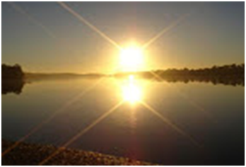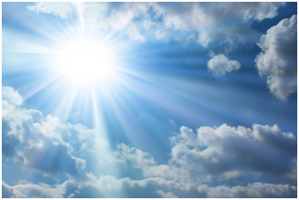
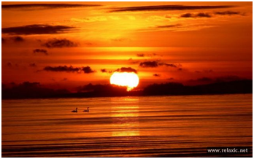
– В какое время суток Солнце греет теплее?
– Почему утром и вечером оно дает мало тепла?
– Видно ли Солнце, когда небо затянуто тучами?
– Почему в пасмурный день холоднее?
– Какое время суток изображено на каждом из рисунков? Почему вы так считаете?
– Как высоко находится солнце над землей на протяжении дня?
3. Игра «Крестики – нолики» (у каждого ребенка листочек в клетку)
– Утром и вечером Солнце стоит низко над землей и дает мало тепла.
– Солнце всегда греет одинаково.
– Тучи задерживают тепло солнечных лучей.
– Без тепла прорастают семена, цветут растения, созревают плоды.
– В полдень солнце поднимается высоко и дает больше тепла.
– Солнце необходимо всему живому.
4. Викторина.
– Когда сутки короче – зимой или летом?
– Если небо закрыто тучами, есть ли за ними солнце?
– Если небо закрыто тучами, светит ли оно?
– Что дает Земле свет и тепло?
– Когда солнце сильнее греет: в полдень, утром или вечером?
6. Игра «Солнечные предметы».
– Попробуйте ответить на вопросы и обосновать свой ответ.
– Какой день недели можно назвать солнечным?
– Назовите самый солнечный месяц года.
– Самый солнечный цветок?
– Самое солнечное событие в жизни человека?
– Самый солнечный зверь? Насекомое? Птица?
– Самое солнечное качество?
7. Рассказ учителя
Уже очень давно люди считают Солнце святым и праведным. Солнце согревает землю, в которую бросают зерно, к Солнцу тянется зелёный стебелёк, под солнцем он превращается в хлебный колосок. Древний человек представлял солнце в виде огненного колеса, что катилось с неба. И от этого солнечного пути на небе зависит жизнь всего живого. Солнце почитали все- и дети, и взрослые. С Солнцем связано много сказок, чудес, поверий.
Дети называют «солнышком» насекомое (божью коровку). Когда на небе появляются тучи, божью коровку садили на ладошку и проговаривали :
Солнышко, солнышко, выгляни в окошко, там твои детки просят конфетки!!!
Если божья коровка ринется ввысь- скоро выглянет солнце, а если только чуть расправит крылья- то тучи закроют солнце .
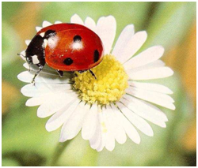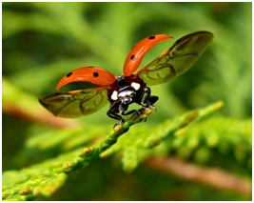
Привезённый из далёких солнечных земель подсолнечник. Люди верили, что это растение всё время поворачивается за солнцем, потому что боится, что светило может рассердиться и навсегда покинуть Землю.
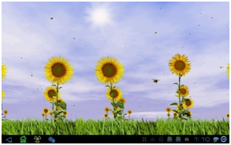
– Старые люди говорят: «Пока будет сиять в чистой голубизне золотистое светило, до тех пор будут продолжаться земные пути».
– Рассмотрите рисунок в учебнике на с.37
– Что больше – Солнце или наша планета Земля?
Вспомните начало нашего урока. Жизнь на Земле без Солнца невозможна: если перестанет светить Солнце, то зеленые растения погибнут, так как они не могут жить без тепла и света; животным и людям нечем будет питаться. Все живое замерзнет от невыносимой стужи. Тем не менее, этого не произойдет, так как Солнце - звезда, которая излучает в пространство много тепла и света. Его диаметр в 109 раз больше диаметра Земли, но на небе мы видим Солнце маленьким, поскольку расстояние к нему от Земли - 150 млн. км. Температура солнечной поверхности - 6000 градусов, а возле центра - 15 млн. градусов. Ученые подсчитали, что Солнце будет светить еще миллиарды лет. Так что бояться нам с вами нечего.
VII. Итог урока. Рефлексия.
– Какую тему мы сегодня изучали?
– Вам урок понравился?
Игра «Микрофон» – Я Солнышко…

